Создание условий для развития нравственно-патриотических чувств через организацию
мини-музея «Кубанская горница»

Воспитатель: Ручкина Светлана Михайловна
МБДОУ «Д/с № 17 «Росинка»

Какая притягательная сила заключена в том, что нас окружает с детства?
Почему даже уехав из родных мест на долгие годы, человек вспоминает их с теплотой, с гордостью рассказывает о красоте и богатстве своего родного края?
Думается, что это выражение глубокой привязанности и любви ко всему, что с ранних лет вошло в сердце как самое дорогое. Свою любовь к родным местам, представление о том, чем они знамениты, каким трудом заняты люди, какова природа – все это взрослые передают детям, что чрезвычайно важно для воспитания нравственно-патриотических чувств.
Одной из важнейших задач, стоящих перед нашим обществом в настоящее время, является его духовное, нравственное возрождение, которое невозможно осуществить, не усвоив культурно-исторический опыт народа, созданный многими поколениям наших предков на протяжении веков и закрепленный в произведениях народного искусства.
Поэтому основой нравственно-патриотического воспитания детей в нашем детском саду мы выбрали приобщение к истокам русской народной культуры.
Детский сад – это учреждение, в котором воплощены традиции своего края, уклад жизни своего народа. Детям необходимо знать историю своих предков, их культуру, быт, обряды, верования, нравственные ценности, традиции, особенности материальной и духовной среды.
Знание истории своего народа, родной культуры поможет в дальнейшем с большим вниманием, уважением и интересом отнестись к истории и культуре других народов. Именно в детском саду дети получают первые сведения о различных явлениях жизни, впитывают уважение к своему селу, к Родине, узнают много нового и интересного об их прошлом и настоящем.
Следует подчеркнуть, что трудности в ознакомлении детей с бытом, традициями, отдельными историческими моментами вызваны тем, что дошкольникам свойственно наглядно-образное мышление. Поэтому на занятиях необходимо использовать не только литературу, иллюстрации, но и «живые» наглядные предметы и материалы. Например, детям интересно увидеть в действии прялку, покачать в люльке куклу Машу, самим растолочь в ступе зерно. Чтобы доставить эту радость детям, помочь им «освоить» необычные для теперешнего быта вещи, собираются предметы старинного быта и воссоздается обстановка русской избы.
В нашем детском саду №17 «Росинка» был организован мини-музей «Кубанская горница». В нем сотрудниками детского сада был создан интерьер русской избы, в котором дети знакомятся с бытом русского народа, с его обычаями, традициями, с изделиями народных промыслов.

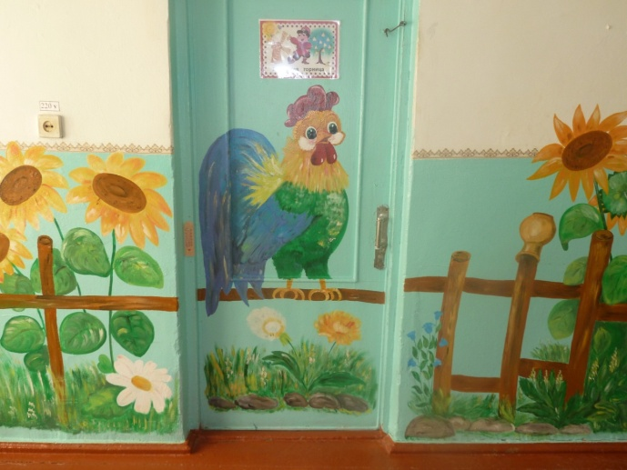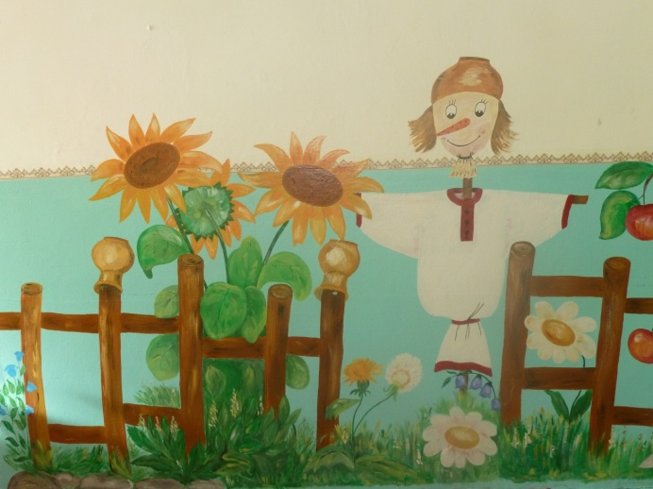
(Оформление мини-музея «Кубанская горница»)

Однако основной задачей педагогов было не создание музейной атмосферы, а возможность введения детей в особый самобытный мир путем его действенного познания. Поэтому помимо настоящих вещей в «избу» были помещены и некоторые предметы, имитирующие реальные. Например, печь сделали из фанеры, внешне имеющий вполне натуральный облик.
Сделали большой деревянный стол и лавки. Постелили самотканые половики. На окна сшили занавески и украсили их народной вышивкой.

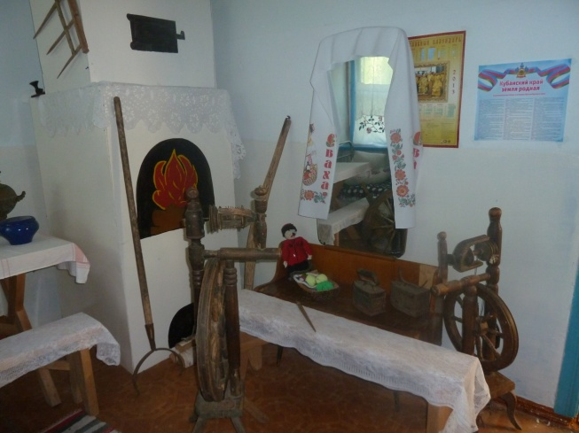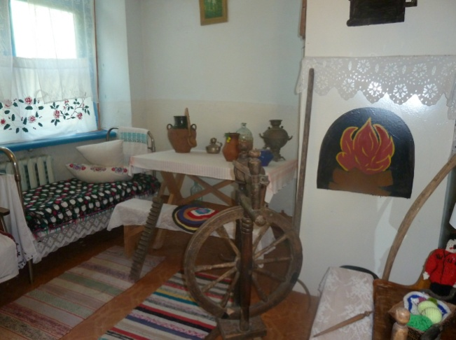
(Интерьер кубанской горницы)
В русской избе теперь есть прялки, полотенца, вышитые наволочки, чугунные утюги, коромысло, у печки лежат поленья дров, стоит ухват, кочерга, веник, на столе – домашняя утварь (кринки, кувшины, горшки, миски, чугунки, керосиновая лампа, деревянные ложки) и другие предметы домашнего обихода.

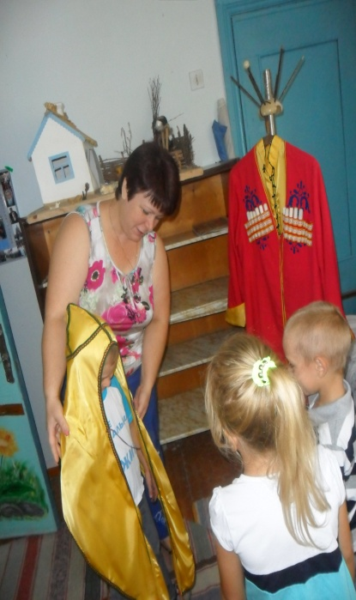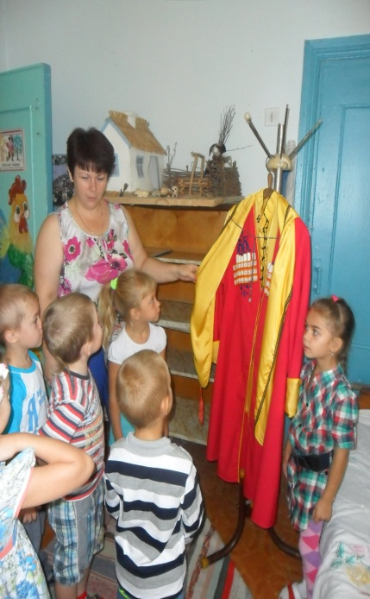

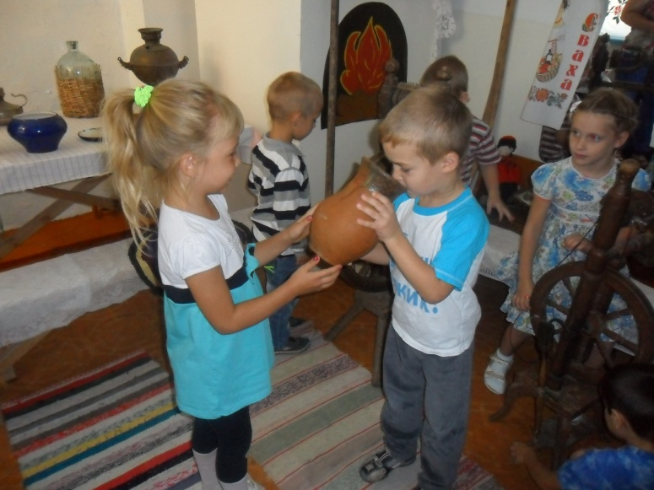

Мини-музей «Кубанская горница» помогает мне и другим воспитателям ближе познакомить детей с русской народной культурой. Многочисленные экспонаты принесли в музей наши сотрудники и родители воспитанников. Все эти вещи бережно хранили местные жители.
Все занятия по ознакомлению с народным творчеством проходят в «Кубанской горнице». Именно здесь для ребенка открывается возможность первого «проникновения» в историю быта русского народа. Кроме того, расширяются возможности игрового способа подачи разнообразных сведений: через Домовенка Кузю, героев сказок, игрушек в виде животных, наиболее часто встречающихся в фольклорных произведениях (котик, собачка, петушок, мишка) и т.д. И от каждой новой встречи дети получают радость и удовольствие.
Система занятий в «избе» может включать не только активное знакомство детей с устным народным творчеством и декоративно-прикладным искусством. Здесь иначе звучат и поются народные песни, частушки, заклички. Занятия можно завершать чаепитием из самовара или угощением детей национальным блюдом, в соответствии с целью занятия.
Первый этап работы с младшими дошкольниками – это приобщение их к устному народному творчеству через песенки, потешки, прибаутки, загадки, о природе, о животных, о своих родных и о себе самом, чтение русских народных сказок, драматизация, театрализованные представления, семейные праздники (Рождество, Масленица). В фольклорных произведениях видна национальная самобытность народа, богатый материал для воспитания любви к Родине.
В среднем дошкольном возрасте работа по формированию нравственно-патриотических качеств строится на ознакомлении с историей и культурой наших предков, связанной с бытом, с повседневной жизнью простых русских людей. Это позволяет видеть разные аспекты явлений: социальные, нравственно-этические, естественнонаучные, художественно-эстетические.
Чтобы в старшем дошкольном возрасте полученные знания трансформировались в зачатки патриотизма (интереса к истории своего края, города, страны, к народным промыслам, к духовным ценностям, созданным предшествующими поколениями и т.п.), необходимо показать красоту созданных веками бытовых и культурных ценностей, помочь полюбить своё, родное, близкое.
Особый интерес у детей вызывают народные праздники, в них принимают активное участие, разучивают обрядовые песни, хороводы.
Практический опыт показал, как сложно донести до понимания детей даже короткое фольклорное произведение, ведь в поговорках, закличках, потешках часто употребляются слова, давно не встречающиеся в современной речи, и даже лаконичные пояснения и комментарии взрослого могут нарушить целостность восприятия. Для этого необходимы наглядные средства. Вот почему так нужна организация особого рода среды, с помощью которой приобщение дошкольников к устному народному творчеству может сопровождаться демонстрацией соответствующих бытовых предметов, иллюстраций, образцов народных промыслов, национальной одежды.
Созданный в ДОУ мини - музей русского быта помогает ввести детей в особый самобытный мир русской старины. Посещение музея — одно из основных средств развития эмоционально-чувственного восприятия предметов старины и нравственного отношения к ним. Через рассказ воспитателя, чтение познавательной литературы, рассматривание иллюстраций происходит первое знакомство детей с предметами старины. Мы помогаем увидеть в произведениях народно-прикладного искусства, промысловой деятельности красоту и высокое мастерство их создателей, рассмотреть в музейных экспонатах «лицо» времени, почувствовать, как меняются со временем предметы быта, одежда. Значимость мини-музея достаточно высока, так как здесь дошкольники не только рассматривают книги и репродукции, открытки и картины, знакомятся с материалами из «семейного архива», подлинными предметами и вещами, старинными фотографиями, слушают рассказы, песни, но и сами читают стихи, рассказывают истории, задают вопросы, размышляют, беседуют. Все это зажигает в сердцах ребят искорки любви, уважения к истории своей страны.

